УТВЕРЖДАЮ
Генеральный директор
ООО «Кейсистемс»
_________________ А. А. Матросов
«___» ______________ 2017 г.
Программный комплекс «Бюджет-СМАРТ»
версия 17.02
Руководство пользователя
Учет бюджетных и денежных обязательств
Лист утверждения
Р.КС.02120-04 34 05-2-ЛУ

Подп и дата
СОГЛАСОВАНО
Заместитель генерального директора
ООО «Кейсистемс»
_________________ Е. В. Фёдоров
«___» ______________ 2017 г.
Инв.N дубл
Взам.инв.N |  |  |  | Руководитель ДПиРСИБ  _________________ Д. В. Галкин  «___» ______________ 2017 г.
Подп и дата
Инв.N подл |  | 2013
 |  |  |  |  | Литера А

Программный комплекс «Бюджет-СМАРТ»
версия 17.02
Руководство пользователя
Учет бюджетных и денежных обязательств
Р.КС.02120-04 34 05-2
Листов 49
Подп и дата
Инв.N дубл
Взам.инв.N
Подп и дата
Инв.N подл |  | 2013
 |  |  |  |  | Литера А
АННОТАЦИЯ
Настоящий документ является частью руководства пользователя программного комплекса «Бюджет-СМАРТ» (далее – «программный комплекс») версии 17.02 от 10.04.2017 по автоматизации процесса проектирования, исполнения и анализа бюджетов субъектов Российской Федерации, закрытых автономно-территориальных образований и муниципальных образований.
Документ содержит описание комплекса задач «Учет бюджетных и денежных обязательств» в соответствии с Порядком [1].
Руководство актуально для указанной версии и для последующих версий вплоть до выпуска обновления руководства.
Порядок выпуска обновлений руководства
Выход новой версии программного комплекса сопровождается обновлением руководства пользователя только в случае наличия в версии значительных изменений режимов, описанных в руководстве, добавления новых режимов или изменения общей схемы работы. Если таких изменений версия не содержит, то остается актуальным руководство пользователя от предыдущей версии с учетом изменений, содержащихся в новой версии.
Перечень изменений версии программного комплекса содержится в сопроводительных документах к версии. Информация об изменениях руководства пользователя публикуется на сайте разработчика в разделе «Документация».
Информация о разработчике ПК «Бюджет-СМАРТ»
ООО «Кейсистемс»
Адрес: 428000, Чебоксары, Главпочтамт, а/я 172
Телефон: (8352) 323-323
Факс: (8352) 571-033
http://www.keysystems.ru
E-mail: info@keysystems.ru

СОДЕРЖАНИЕ
Введение 4
1. Подготовка к работе 6
2. Описание операций 7
2.1. Учет бюджетных обязательств 7
2.1.1. Регистрация принятых на учет бюджетных обязательств 7
2.1.1.1. Настройка нумерации бюджетных обязательств 7
2.1.1.2. Регистрация бюджетного обязательства 9
2.1.2. Регистрация изменений бюджетных обязательств 17
2.1.3. Учет и перерегистрация бюджетных обязательств, не исполненных по истечении года 19
2.1.4. Аннулирование бюджетных обязательств 21
2.1.5. Формирование бюджетных обязательств на основании платежных документов 22
2.1.6. Регистрация принимаемых бюджетных обязательств 24
2.2. Учет денежных обязательств 26
2.2.1. Регистрация первичных денежных обязательств 26
2.2.2. Внесение изменений в денежные обязательства 30
2.2.3. Документы-черновики 31
2.3. Исполнение бюджетных и денежных обязательств 31
2.3.1. Регистрация документов по исполнению бюджетных и денежных обязательств 31
2.3.2. Просмотр текущей информации об исполнении бюджетных обязательств 36
3. Рекомендации по освоению 38
3.1. Настройка Центра контроля 38
3.2. Заполнение справочника «Поставщики услуг» 42
Глоссарий 45
Перечень сокращений 46
Предметный указатель 47
Перечень ссылочных документов 48
Лист регистрации изменений 49

Введение
Настоящее руководство пользователя содержит описание комплекса задач «Учет бюджетных и денежных обязательств», который предназначен для автоматизации управления автоматизации работы с бюджетными и денежными обязательствами по договорам на поставку продукции (работ, услуг) и контроля их исполнения.
Функциональные возможности
Комплекс задач «Учет бюджетных и денежных обязательств» позволяет работать с бюджетными и денежными обязательствами в соответствии с Порядком [1].
Данное руководство содержит описание следующих операций:
- регистрация сведений о принятых бюджетных и денежных обязательствах, в том числе автоматическое формирование сведений на основании платежных документов,
- регистрация изменений бюджетных и денежных обязательств,
- учет выплат в счет бюджетных и денежных обязательств,
- учет бюджетных и денежных обязательств, не исполненных по истечении финансового года,
- формирование отчетности по исполнению бюджетных и денежных обязательств.
Уровень подготовки пользователя
Для успешного освоения материала, изложенного в руководстве пользователя, и формирования навыков работы в программном комплексе с описанными режимами к пользователю предъявляются следующие требования:
- наличие опыта работы с персональным компьютером на базе операционных систем Windows на уровне квалифицированного пользователя;
- умение свободно осуществлять базовые операции в стандартных приложениях Windows.
Перечень эксплуатационной документации
В Таблице 1 представлен список пользовательской документации в части описания комплекса задач «Учет бюджетных и денежных обязательств».

1. Перечень эксплуатационной документации
№ п/п | Код документа | Наименование документа
1 | 2 | 3
1 | Р.КС.02120-XX 34 05-1 | Учет бюджетных обязательств (Инструкция 55н)
2* | Р.КС.02120-XX 34 05-2 | Учет бюджетных и денежных обязательств
* настоящее руководство
Условные обозначения
В документе используются следующие условные обозначения:

 | Уведомление | – | Важные сведения о влиянии текущих действий пользователя на выполнение других функций, задач программного комплекса.
 | Предупреждение | – | Важные сведения о возможных негативных последствиях действий пользователя.
 | Предостережение | – | Критически важные сведения, пренебрежение которыми может привести к ошибкам.
 | Замечание | – | Полезные дополнительные сведения, советы, общеизвестные факты и выводы.
[Выполнить] |  | – | Функциональные экранные кнопки.
<F1> |  | – | Клавиши клавиатуры.
«Чек» |  | – | Наименования объектов обработки (режимов).
Статус |  | – | Названия элементов пользовательского интерфейса.
окна => навигатор |  | – | Навигация по пунктам меню и режимам.
п. 2.1.1  рисунок 5 |  | – | Ссылки на структурные элементы, рисунки, таблицы текущего документа.
[1] |  | – | Ссылки на документы из перечня ссылочных документов.

- Подготовка к работе
Перед началом работы или в процессе её осуществления необходимо ознакомиться с Порядком [1] и другими документами перечня, приведенного в разделе «Перечень ссылочных документов».
В программном комплексе также возможен учет бюджетных обязательств в соответствии с Порядком, утвержденным Приказом Министерства Финансов Российской Федерации от 13.08.1999 № 55н.
Также необходимо заполнить справочник «Поставщики услуг», данные которого будут использоваться при указании контрагентов при регистрации бюджетных обязательств (п. 3.2).

- Описание операций
Все режимы, предназначенные для учета бюджетных обязательств согласно Порядку [1], размещены в каталоге «Бюджетные и денежные обязательства» навигатора (Рисунок 1).
Навигатор => Документы => Бюджетные и денежные обязательства
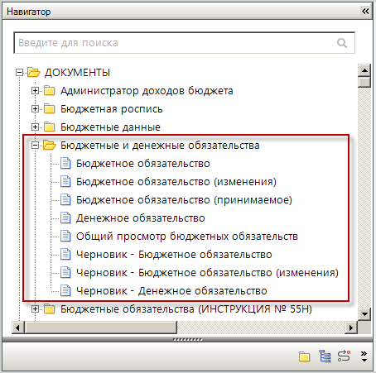
1. Режимы учета бюджетных обязательств

  - Учет бюджетных обязательств
    - Регистрация принятых на учет бюджетных обязательств
Регистрация бюджетных обязательств осуществляется в режиме «Бюджетное обязательство».
      - Настройка нумерации бюджетных обязательств
В соответствии с Порядком [1] учетный номер бюджетного обязательства имеет следующую структуру, состоящую из девятнадцати разрядов:
- с 1 по 8 разряд - уникальный код получателя средств федерального бюджета по СР;
- 9 и 10 разряды - последние две цифры года, в котором бюджетное обязательство поставлено на учет;
- с 11 по 19 разряд - уникальный номер бюджетного обязательства, присваиваемый органом Федерального казначейства в рамках одного календарного года.
Нумерация бюджетных обязательств в ПК может осуществляться как вручную, так и автоматически по шаблону, при этом ПК предусматривает возможность задания различных шаблонов. Порядок нумерации устанавливается в настройках документа «Бюджетное обязательство» для поля Учетный номер бюджетного обязательства (Рисунок 2).
Меню Настройки => Бюджетное обязательство => Учетный номер бюджетного обязательства
«Автозаполнение» - в настройке устанавливается необходимость автоматической нумерации БО.
«Длина значения» - в настройке устанавливается длина учетного номера БО.
«Шаблон значения» - в настройке вводится шаблон, в соответствии с которым осуществляется нумерация бюджетных обязательств для выбранного пользователя. Настройка шаблона значения позволяет использовать следующие параметры:
- КУБП – код УБП выбранного корреспондента (8 знаков на основании справочника);
- КУБПВ - код УБП корреспондента, являющегося владельцем выбранного лицевого счета (8 знаков);
- КУБП5 – пять последних знаков кода УБП выбранного корреспондента (5 знаков);
- КУБП3 – три последних знака кода УБП выбранного корреспондента (3 знака);
- ГГ – номер года по дате документа (2 знака);
- ВИД – вид БО (1 знак), значения:
- 0 – БО на основании контрактов;
- 1 – БО на основании договоров, соглашений;
- 2 – БО без документа-основания;
- 3 – БО по исполнительным документам.
- ОРФК2 - код органа Федерального казначейства по КОФК (2 первых символа);
- ГГГГ - год постановки на учет бюджетного обязательства (из поля «Дата» документа);
- ППП – код ведомства выбранного корреспондента (3 знака);
- НОМЕР - порядковый номер БО (4 знака - порядковый номер дополняется лидирующими нулями до соответствия учетного номера, сформированного по шаблону, установленной длине значения).
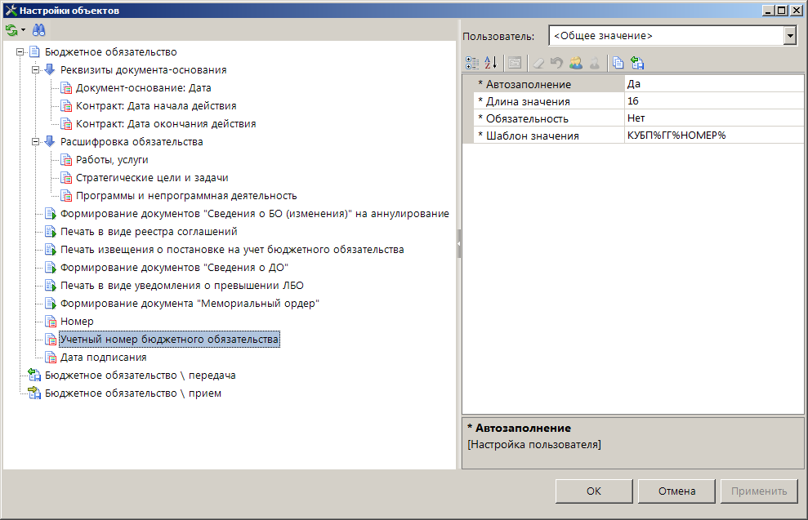
2. Настройка учетного номера бюджетного обязательства
Следует иметь в виду, что между каждыми двумя элементами шаблона (а так же в начале и в конце шаблона) должен стоять разделительный символ «%».
Ниже приведены примеры учетных номеров бюджетных обязательств, полученных при автоматической нумерации с использованием различных значений настроек «Длина значения» и «Шаблон значения» (Таблица 2).
2 Примеры номеров бюджетных обязательств
Длина значения | Шаблон значения | Учетный номер бюджетного обязательства
 |  | Полный | ОРФК2 | КУБП | ГГ | НОМЕР | ОКТМО | Уровень бюджета
19 | «%КУБП%ГГ%НОМЕР%» | 4220080217000000105 | 46 | 42200802 | 17 | 105 | 42 | 2
16 | «%ОРФК2%КУБП%ГГГГ%НОМЕР% | 46 42200802201702 | 46 | 42200802 | 2017 | 2 | 42 | 2
14 | «%КУБП%ГГ%НОМЕР%» | 42200802170010 | 46 | 42200802 | 2017 | 10 | 42 | 2

      - Регистрация бюджетного обязательства
Регистрация принятых на учет бюджетных обязательств осуществляется в режиме «Бюджетное обязательство».
Навигатор => ДОКУМЕНТЫ => Бюджетные и денежные обязательства => Бюджетное обязательство
При регистрации сведения заполняются следующие поля (Рисунок 3):
- Номер – номер сведения. Может заполняться программой автоматически на основании данных справочника «Навигатор => Справочники => Прочие => Номера документов» для документа «Бюджетное обязательство» (при формировании очередного сведения номер в этом справочнике увеличивается на единицу), если включена автоматическая нумерация в настройке «Меню Настройки => Бюджетное обязательство => Настройка => Автоматическая нумерация». При этом к номеру сведения может добавляться префикс, если он задан в настройке «Бюджетное обязательство => Настройки => Префикс к номеру документа (при автонумерации)». Если автоматическая нумерация отключена, то поле номера документа при создании сведения заполняется пользователем.
- Учетный номер БО – заполнение поля может осуществляться вручную или автоматически в соответствии с настройками группы «Меню Настройки: Документы => Бюджетные и денежные обязательства => Бюджетное обязательство => Учетный номер бюджетного обязательства».
- Дата – дата бюджетного обязательства.
- Дата проводки – дата принятия бюджетного обязательства к учету. Может заполниться автоматически при создании документа, если в настройке «Бюджетное обязательство => Настройка => Автоматическая простановка даты проводки при вводе документа» установлено значение «Да».
- Тип БО – выбирается тип основания для возникновения БО («Закупка» или «Прочее»).
- Документ прошлых лет – флажок, установленный в данное поле, означает, что данное БО перенесено из БД прошлого года.
- Лицевой счет – лицевой счет получателя бюджетных средств, на котором учтено бюджетное обязательство и с которого осуществляются выплаты в счет БО. Выбирается из списка счетов корреспондентов, типы которых удовлетворяют настройкам «Используемые типы корреспондентов-получателей» и «Используемые типы счетов получателей» режима «Бюджетное обязательство».
- Код УБП – код участника бюджетного процесса бюджетополучателя (определяется автоматически при выборе лицевого счета бюджетополучателя).
- Корреспондент – наименование бюджетополучателя (определяется автоматически при выборе лицевого счета бюджетополучателя).
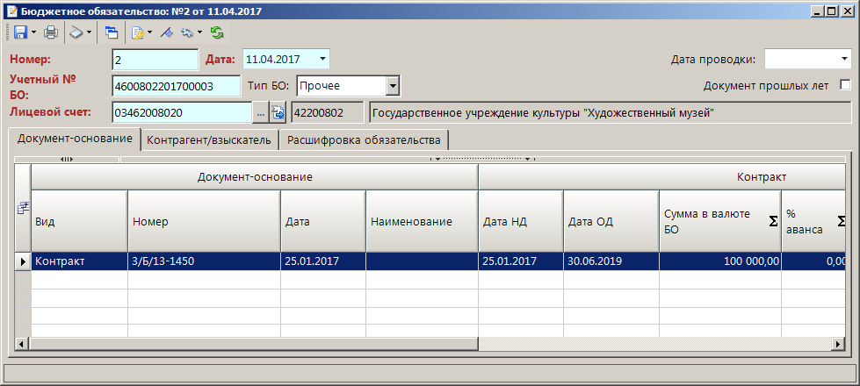
3. Бюджетное обязательство
Документ-основание
На вкладке «Документ-основание» указываются реквизиты документа, на основании которого принято бюджетное обязательство. Это может быть государственный контракт или иной договор. Для государственных контрактов предусмотрен выбор документа из зарегистрированных документов в режиме «Навигатор => Документы => Госзаказ => Контракт».
- Вид – вид документа-основания выбирается из справочника «Виды документов-оснований», в котором первые три записи являются системными (не удаляемыми).
- Номер – номер документа-основания заполняется вручную или (при выборе в графе «Вид» значения «Контракт») через данное поле может осуществляться переход к списку документов «Контракт», из которого один может быть выбран в качестве документа-основания, при этом остальные поля данной вкладки, вкладки «Контрагент» и БК вкладки «Расшифровка» заполняются автоматически.
- Дата – дата подписания документа-основания (если документ имеет несколько дат, то указывается самая поздняя дата). Если в данном разделе в качестве документа-основания выбран один из документов режима «Контракт», поле заполняется автоматически значением поля «Дата заключ.» соответствующего документа и не редактируется.
- Дата НД – дата начала действия документа-основания (если документ не содержит указаний на дату начала его действия, то в поле вводится дата подписания основного документа). Если в данном разделе в качестве документа-основания выбран один из документов режима «Контракт», поле заполняется автоматически значением поля «Дата заключ.» соответствующего документа и не редактируется.
- Дата ОД – дата окончания действия документа-основания (при ее отсутствии поле не заполняется). Если в данном разделе в качестве документа-основания выбран один из документов режима «Контракт», поле заполняется автоматически значением поля «Срок исполн.» соответствующего документа и не редактируется.
- Сумма в валюте БО – сумма по документу-основанию в рублях. Если в данном разделе в качестве документа-основания выбран один из документов режима «Контракт», поле заполняется автоматически значением поля «Цена контр.» соответствующего документа и не редактируется.
Документы на сумму свыше 100 тыс. рублей в списке БО выделяются другим (серо-голубым) цветом фона.
- % аванса – процент авансового платежа, установленный документом-основанием от общей суммы обязательства.
- Сумма аванса – размер авансового платежа рассчитывается автоматически при заполнении полей % аванса, и Сумма в валюте БО (автоматический пересчет значения осуществляется при переключении на поле «Сумма аванса»).
- Предмет – наименование товара, работы, услуги согласно документу-основанию по каждому коду бюджетной классификации;
- Уведомление о поступлении ИЛ/РНО (Номер/Дата) - в случае, когда БО возникло из исполнительного документа, необходимо выбрать значение в поле «Номер» одного из документов режима «Навигатор => Документы => Учет исполнительных документов => Исполнительный документ».
- Реестровый номер – уникальный номер реестровой записи, присвоенный федеральным органом исполнительной власти, уполномоченным на ведение государственных контрактов, заключенных от имени РФ по итогам размещения заказов. Если в БО в качестве документа-основания выбран один из документов режима «Контракт», поле заполняется автоматически значением поля Реестр.номер соответствующего документа и не редактируется
- Основание для невключения договора в реестр контрактов – при отсутствии документа-основания для БО в реестре контрактов в данное поле заносится основание, по которому данное обстоятельство имело место.
Для контроля платежей по авансу, в платежных документах должна применяться опция «Аванс» и соответствующая формула центра контроля, например: БО_АВАНС >= КР_БО_ПРЕДП_АВАНС.
Контрагент/взыскатель
На вкладке «Контрагент/взыскатель» указываются реквизиты контрагента в соответствии с документом-основанием. Для заполнения данного раздела достаточно выбрать счет контрагента (в поле Счет получателя) или последовательно контрагента (поле ИНН) и его счет, остальные реквизиты будут заполнены автоматически (Рисунок 4).
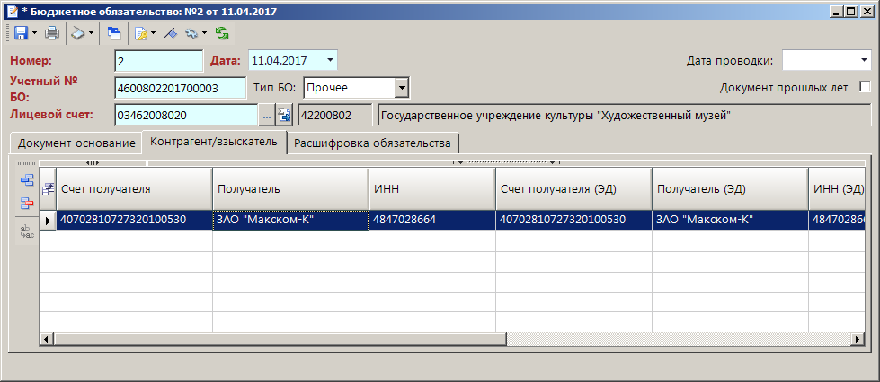
4. Раздел «Контрагент» сведений о бюджетном обязательстве
- Счет получателя – номер счета контрагента, выбирается из справочника счетов корреспондентов, при этом к выбору предлагаются только счета организаций, имеющих тип «Поставщик услуг» (см. п. 3.2).
- ИНН – при заполнении данного поля к отбору предлагаются организации из справочника «Поставщики услуг» (см. п. 3.2).
- Получатель – в данном поле автоматически отображается наименование организации, выбранной в поле «ИНН» (владельца счета из поля «Счет получателя»), поле недоступно для редактирования.
- Счет получателя (ЭД) – номер счета контрагента для ЭОД, вводится вручную.
- ИНН (ЭД) – ИНН контрагента для ЭОД, вводится вручную.
- КПП (ЭД) – КПП контрагента для ЭОД, выбирается из справочника.
- Наименование получателя ЭД – в данном поле автоматически отображается наименование организации, выбранной в поле ИНН (ЭД) (владельца счета из поля «Счет получателя (ЭД)»), поле доступно для редактирования.
- БИК банка (ЭД), Наименование банка (ЭД), Коррсчет банка (ЭД) – в полях отображаются БИК (номер банковского идентификационного кода банка), наименование банка, в котором открыт счет контрагента и номер корреспондентского счета банка, в котором открыт счет контрагента (при наличии).
Расшифровка обязательства
На вкладке «Расшифровка обязательства» вводится график платежей по кодам бюджетной классификации (Рисунок 5).
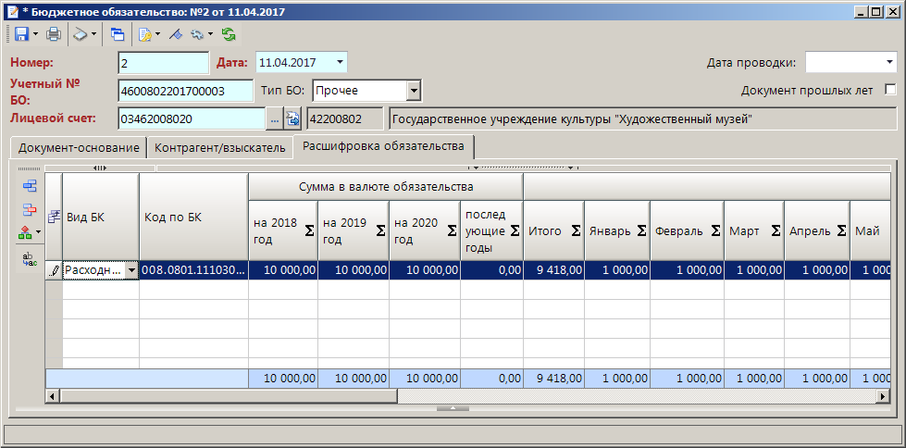
5. Раздел «Расшифровка обязательства» сведений о бюджетном обязательстве
- Вид БК – вид бюджетной классификации, выбирается из раскрывающегося списка – «Расходная», «Доходная» или «Источники».
- Код по БК – код бюджетной классификации, по которому принимается бюджетное обязательство.
Далее следует график исполнения бюджетного обязательства в рублях по каждому виду средств, предусмотренному для его исполнения, на текущий год с помесячной разбивкой и на последующие пять лет без разбивки по периодам.
Для корректного электронного обмена документами должны быть заполнены дополнительные реквизиты документа, переход к которым осуществляется по кнопке Дополнительные реквизиты панели инструментов сведений (Рисунок 6).
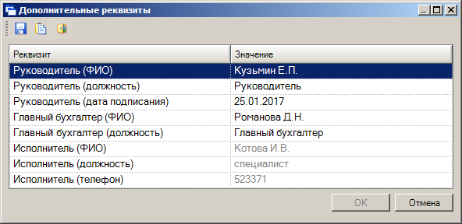
6. Дополнительные реквизиты документа
Реквизиты Руководитель (ФИО), Руководитель (Должность) заполняются автоматически на основании данных получателя бюджетных средств, по счету которого регистрируются сведения (вводятся в справочнике корреспондентов на вкладке «Основные реквизиты»). В случае если данные реквизиты отсутствуют в справочнике, допустимо их заполнение вручную.
Поле Руководитель (дата подписания) заполняется автоматически расчетной датой комплекса, если в настройке «Меню Настройки => Бюджетное обязательство => Дата подписания => настройка - Автозаполнение» установлено значение «Да»; если автоматическое заполнение выключено, поле необходимо заполнить вручную.
Поля Исполнитель (ФИО), Исполнитель (должность), Исполнитель (телефон) заполняются на основании вкладки «Исполнитель» параметров УЗ пользователя.
Автоматическое заполнение ФИО, должности и телефона исполнителя осуществляется в момент создания документа БО, если данные реквизиты были добавлены в параметры УЗ пользователя позднее, допустимо их заполнение вручную.
По кнопке Сохранить осуществляется сохранение документа и запуск процедуры предварительного контроля в соответствии с настройками автомата предварительного контроля документов («Меню Настройки => Настройки => Автоматы комплекса => Автомат предварительного контроля => настройка => Правила предварительного контроля», Рисунок 7).
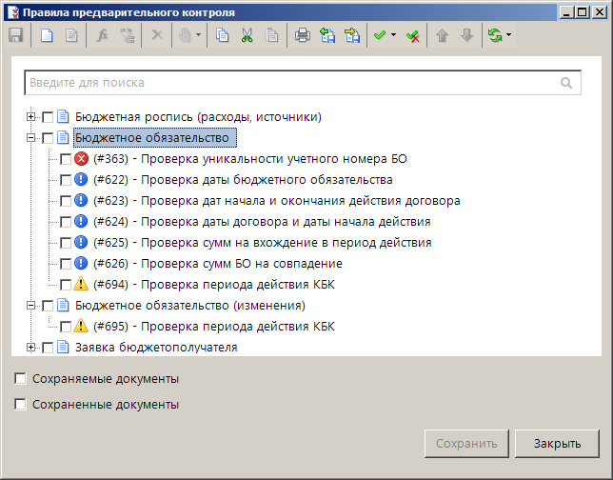
7. Настройки предварительного контроля для документа «Бюджетное обязательство»
При невыполнении какого-либо из наложенных условий предварительного контроля формируется соответствующий протокол с указанием документа и невыполненного условия предварительного контроля (Рисунок 8).
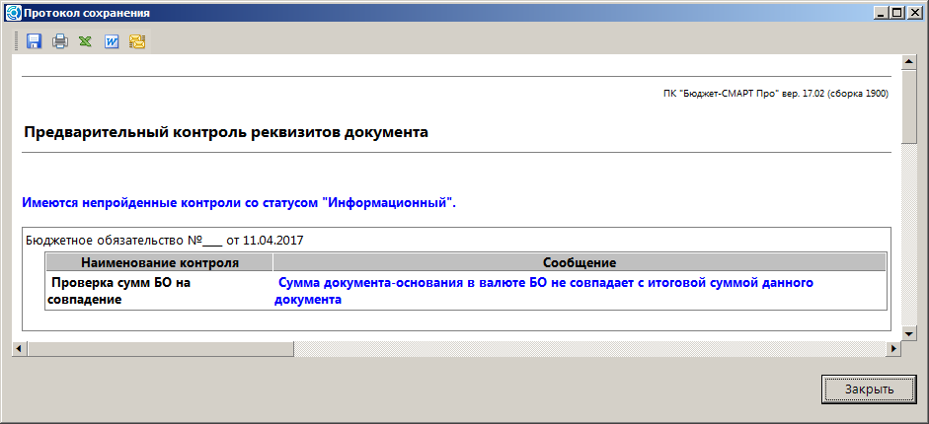
8. Протокол предварительного контроля при сохранении документа «Сведения о бюджетных обязательствах»
При выполнении условий предварительного контроля в процессе сохранения бюджетных обязательств также проводится контроль в соответствии с настройками Центра контролей. Для первоначальных сведений может проводиться контроль на наличие достаточного свободного остатка бюджетных ассигнований (см. п.3.1, контроль № 05.2) (Рисунок 9).
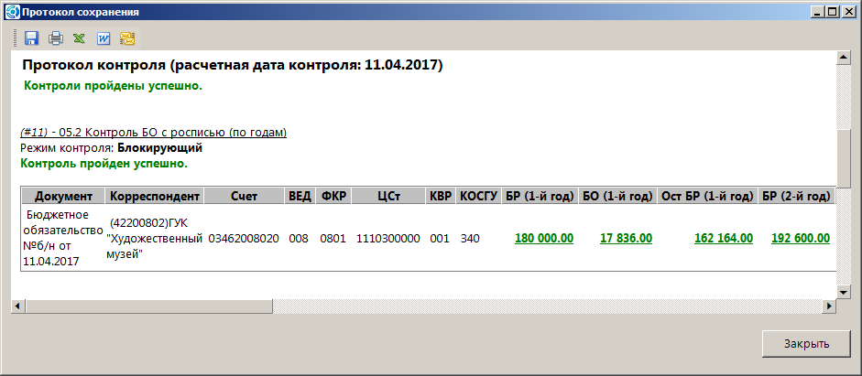
9. Протокол контроля бюджетных обязательств с росписью по годам
Данный контроль имеет статус «Блокирующий», следовательно, при обнаружении расхождений программа не позволит сохранить документ, а по кнопке [Закрыть] документ возвращается на редактирование.
В режиме списка принятых БО доступно формирование документов «Мемориальный ордер», «Бюджетные обязательства (изменения) на аннулирование» (п. 2.1.4), «Денежные обязательства» (работа с денежными обязательствами описана в п. 2.2) на основании отмеченных документов «Бюджетное обязательство» по кнопке Формирование (Рисунок 10).
ДОКУМЕНТЫ => Бюджетные и денежные обязательства => Бюджетное обязательство
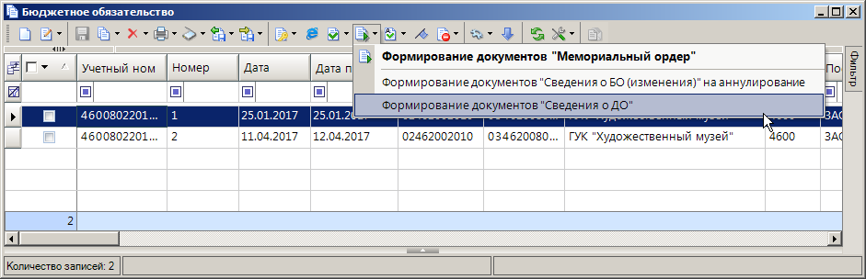
10. Формирование документов на основании БО

    - Регистрация изменений бюджетных обязательств
При внесении изменений в бюджетное обязательство по государственным контрактам и иным договорам ПБС представляет в орган по месту обслуживания «Бюджетное обязательство (изменения)» (Рисунок 11).
Навигатор => ДОКУМЕНТЫ => Бюджетные и денежные обязательства => Бюджетное обязательство (изменения)
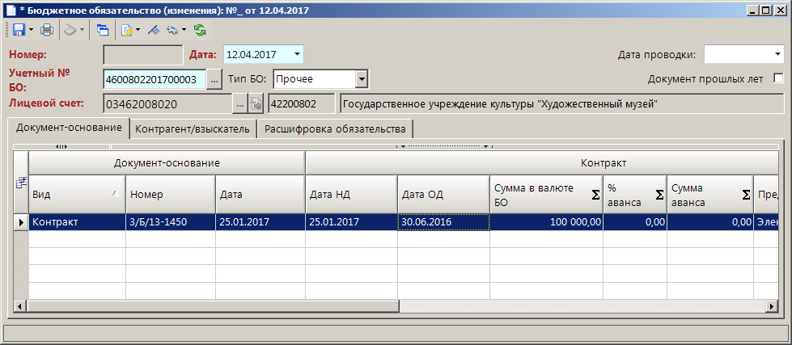
- 11. Бюджетное обязательство (изменения)
При регистрации «Бюджетное обязательство (изменения)» заполняются следующие поля:
- Номер – номер документа. Может заполняться программой автоматически на основании данных справочника «Навигатор => Справочники => Прочие => Номера документов» для документа «Бюджетное обязательство (изменения)» (при формировании очередного документа номер в этом справочнике увеличивается на единицу), если включена автоматическая нумерация в настройке документов «Автоматическая нумерация документов». При этом к номеру документа может добавляться префикс, если он задан в настройке «Префикс к номеру документа (при автонумерации)». Если автоматическая нумерация отключена, то поле номера документа при создании документа заполняется пользователем.
- Дата – дата сведения на внесение изменений в БО.
- Дата проводки – дата принятия изменений к учету. Может заполняться автоматически при создании документа, если в настройке «Бюджетное обязательство (изменения) => Настройка => Автоматическая простановка даты проводки при вводе документа» установлено значение «Да».
- Учетный номер БО – данное поле служит для выбора бюджетного обязательства, подлежащего изменению, из списка документов «Бюджетное обязательство», «Бюджетное обязательство (изменения)».
Остальные поля документа заполняются автоматически в соответствии с данными изменяемого документа и доступны для редактирования (Рисунок 12).
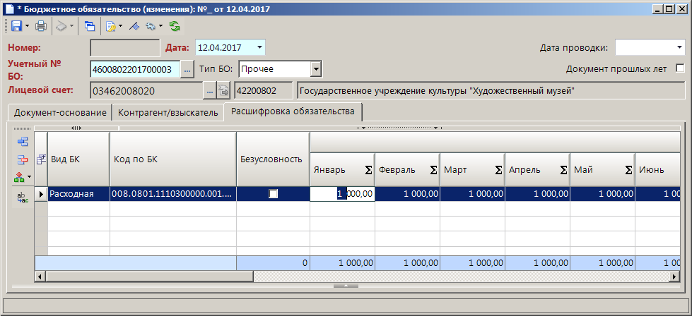
12. Изменение суммы БО
При сохранении изменений проводится контроль в соответствии с настройками Центра контролей. Кроме контроля на наличие достаточного свободного остатка бюджетных ассигнований (см. п. 2.1.1.2) и соответствия строк БК изменений строкам БК первоначального документа, может проводиться контроль соответствия нового объёма и графика оплаты обязательств фактически исполненной части договора.
Документы на сумму свыше 100 тыс. рублей в списке БО выделяются другим (серо-голубым) цветом фона (Рисунок 13).
В случае если измененное БО в неисполненной части превышает неисполненные доведенные бюджетные данные или утвержденные сметные назначения, обслуживающий орган принимает на учет данное измененное БО и доводит информацию о превышении до ПБС и вышестоящего (главного) РБС «Уведомлением о превышении обязательством свободных остатков». В ПК данное уведомление печатается на основании отмеченного БО в режиме «Печать в виде уведомления о превышении ЛБО» раскрывающегося списка кнопки Печать (Рисунок 13).
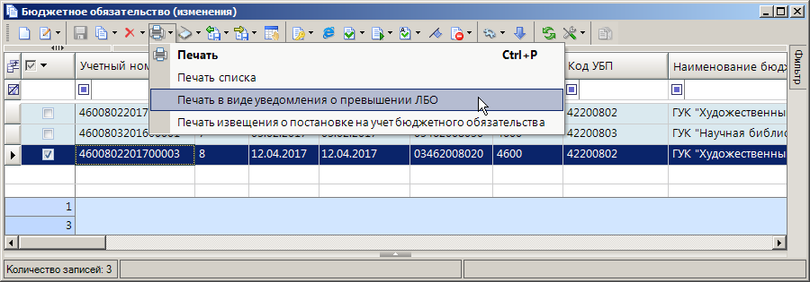
13. Режим списка изменений БО

    - Учет и перерегистрация бюджетных обязательств, не исполненных по истечении года
Неисполненная часть бюджетного обязательства по государственным контрактам и иным договорам на конец текущего финансового года подлежит перерегистрации и учету в очередном финансовом году, для этих целей предназначен режим «Бюджетное обязательство» (Рисунок 14).
Навигатор => Документы => Бюджетные и денежные обязательства => Бюджетное обязательство
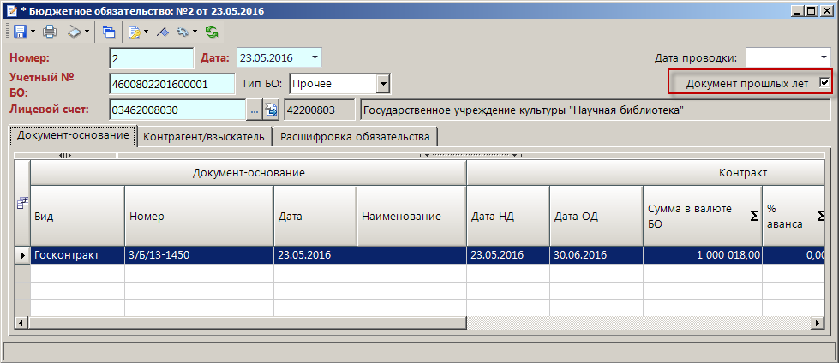
14. Перерегистрация БО
Для занесения документов прошлого года в базу текущего года существует два способа:
Ручной ввод
Заполнение полей документа осуществляется аналогично регистрации документов «Бюджетное обязательство» (п. 2.1.1.2), функционал режима аналогичен функционалу режима «Бюджетное обязательство». Но для документов прошлого года необходимо установить флажок в поле Документ прошлых лет.
Электронный прием документов, переданных из базы прошлого года
Для передачи из базы прошлого года неисполненных БО используется режим списка документов «Бюджетное обязательство» по кнопке Передача неисполненных БО (Рисунок 15) для отмеченных документов.
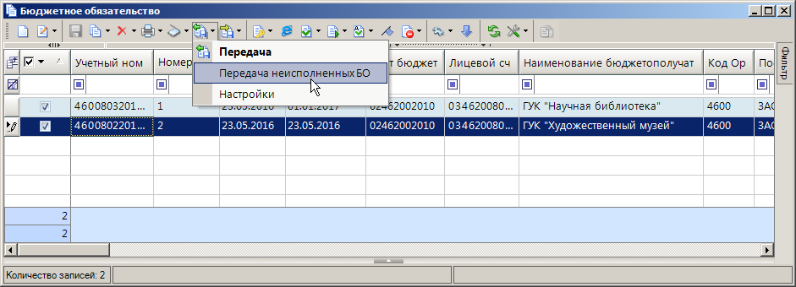
15. Передача неисполненных бюджетных обязательств
Передача БО в виде структурированных файлов установленного формата осуществляется в выбранную папку пользователя. По окончании процедуры передачи формируется протокол (Рисунок 16).
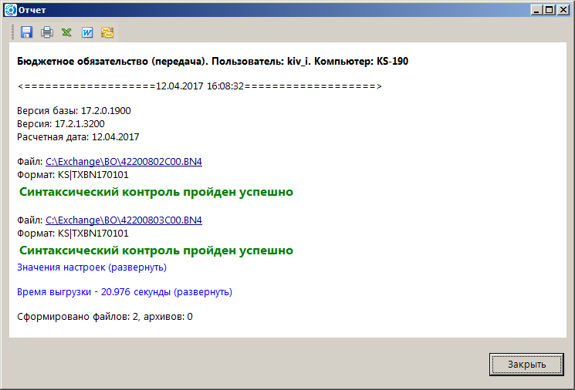
16. Протокол передачи неисполненных бюджетных обязательств
Перенос неисполненного БО на очередной финансовый год осуществляется в режиме списка документов «Бюджетное обязательство» БД очередного финансового года по кнопке Приём (Рисунок 17).
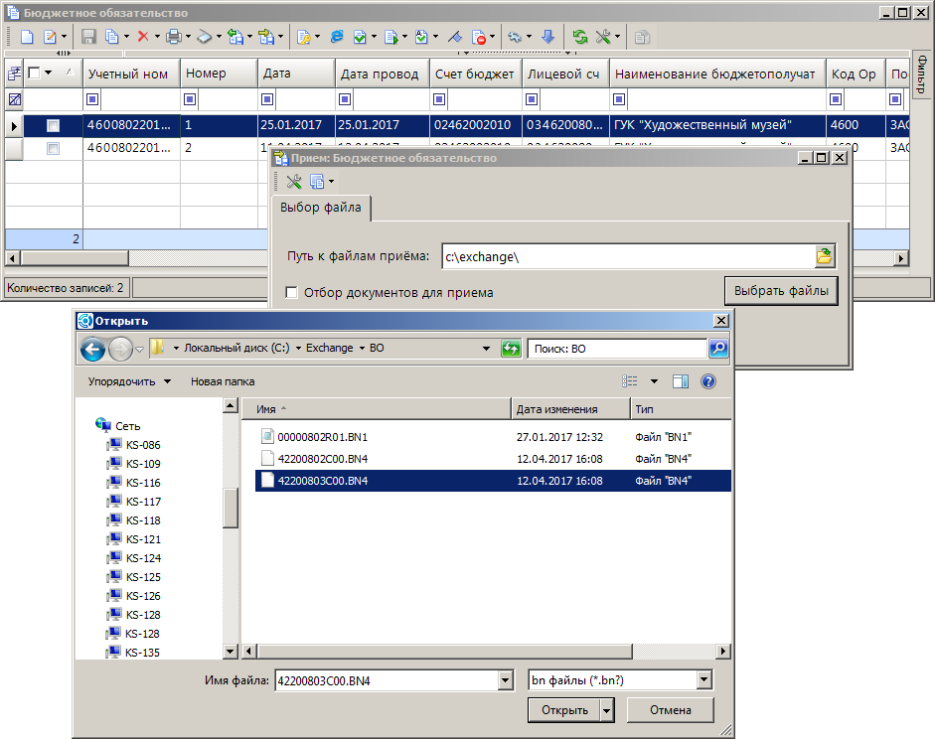
17. Прием неисполненных бюджетных обязательств в БД нового финансового года
До 2016г применялись отдельные форматы для каждого вида документов БО: Сведения – TXBN; Изменение – TXBC; Перерегистрация – TXBS . C версии ТФФ 20 (действует с 01.01.2016г) существует только один формат TXBN, в котором указывается тип документа БО: сведение или изменение.

    - Аннулирование бюджетных обязательств
Для аннулирования неисполненной части БО либо полного аннулирования БО, поставленного на учет, в связи с завершением государственного контракта или иного договора, ПБС представляет в обслуживающий орган «Бюджетное обязательство (изменения)» (на сумму исполненной части БО).
Документ создается в соответствии с описанием, приведенным в п. 2.1.2. Возможно получение доступной для редактирования копии аннулируемого документа. Для этого необходимо выделить исходный документ в списке и нажать кнопку Копировать на панели инструментов списка. В полученной копии скорректируйте суммы и сохраните документ.
В ПК предусмотрена возможность автоматического создания БО на аннулирование при помощи опции «Формирование документов «Сведения о БО (изменения)» на аннулирование» в раскрывающемся списке режима Формирование (Рисунок 18).
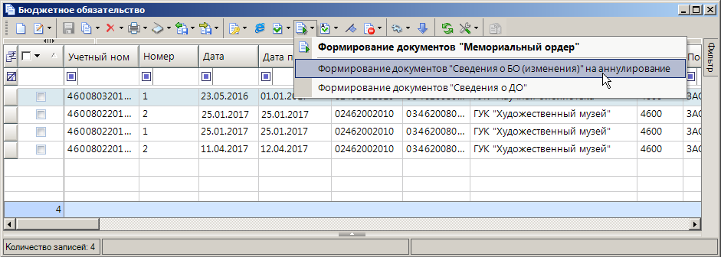
18. Формирование документов на аннулирование БО
Документ на аннулирование будет сформирован на исполненную часть БО либо на нулевую сумму, если БО не исполнялось.

    - Формирование бюджетных обязательств на основании платежных документов
Сведения о принятых бюджетных обязательствах могут формироваться на основании платежных документов:
- Заявка на кассовый расход,
- Заявка на получение наличных денег,
- Платежное поручение (выплаты).
Формирование сведений на основании существующих платежных документов производится из списка документов соответствующего типа с помощью режима Формирование документов «Сведения о БО» в соответствии с настройками данного режима для выбранного типа документов (Рисунок 19).
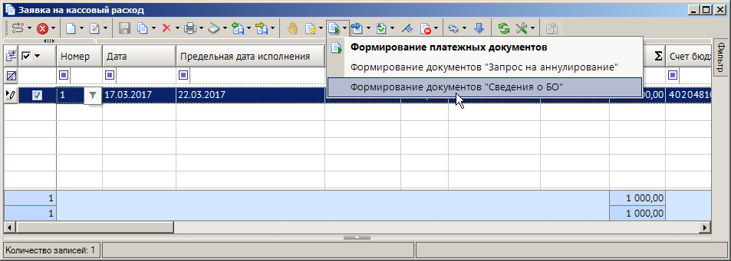
19. Формирование сведений из списка заявок на кассовый расход
В настройках данного режима устанавливается порядок формирования даты сведений и возможность переформирования уже существующих документов (настройки режима формирования сведений присутствуют в документах «Заявка на кассовый расход», «Заявка на получение наличных денег» и «Платежное поручение (выплаты)» и устанавливаются независимо друг от друга) (Рисунок 20).
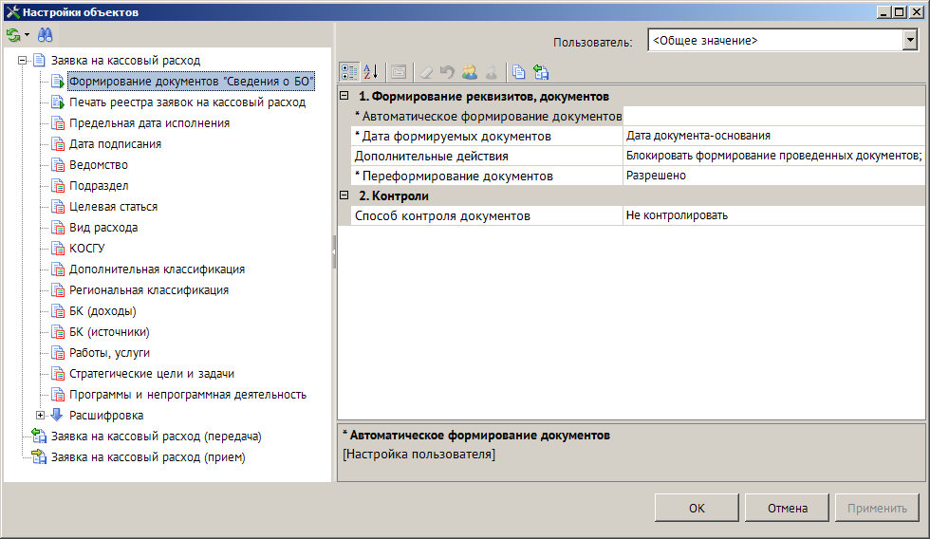
20. Настройки режима формирования сведений о БО
- «Автоматическое формирование документов» - настройка определяет способ автоматического формирования документов, имеет следующие значения:
- «Ручной ввод» - документ БО формируется при ручном вводе документа-основания;
- «Электронный прием» - документ БО формируется при электронном приеме документа-основания;
- «Перевод в беловики» - документ БО формируется при переводе документа-основания из режима «черновиков» в «беловики»;
- «Дата формируемых документов» - настройка определяет дату формируемого документа «Бюджетное обязательство». При выборе значения «Дата документа-основания» дата будет совпадать с датой платежного документа, на основании которого осуществляется формирование. При выборе значения «Расчетная дата» - дата сведения будет соответствовать расчетной дате комплекса, установленной на момент формирования.
- «Дополнительные действия» - настройка определяет действия, дополнительно осуществляемые при формировании документов «Бюджетное обязательство» (Рисунок 21). Настройка имеет следующие значения:
- «Блокировать формирование проведенных документов» - выбор данного значения позволяет не формировать документы с установленной датой проводки;
- «Блокировать формирование документов, содержащих бюджетную классификацию источников ДФБ» - при выборе данного значения не будут формироваться документы, если исходный документ содержит бюджетную классификацию источников ДФБ;
- «Блокировать формирование документов, содержащих счета по работе с СВР» - выбор данного значения позволяет исключить формирование по документам-основаниям, имеющим тип лицевого счета «SYS_LS_PBS_VR» (Лицевой счет средств во временном распоряжении);
- «Блокировать формирование документов, содержащих счета с типом АУ/БУ» - выбор данного значения позволяет исключить формирование по документам, содержащим счета с типами АУ/БУ;
- «Блокировать формирование на основании забракованных документов» - выбор данного значения позволяет исключить при формировании документы-основания со статусом «забракован».
- «Переформирование документов» - настройка определяет возможность переформирования (удаления имеющихся и создания новых) сведений по платежным документам, для которых осуществляется формирование сведений из списка документов. При выборе значения «Разрешено» будет производиться замена Бюджетное обязательство, сформированного ранее, новым. Значение «Запрещено» данной настройки исключает возможность переформирования сведений о бюджетном обязательстве.
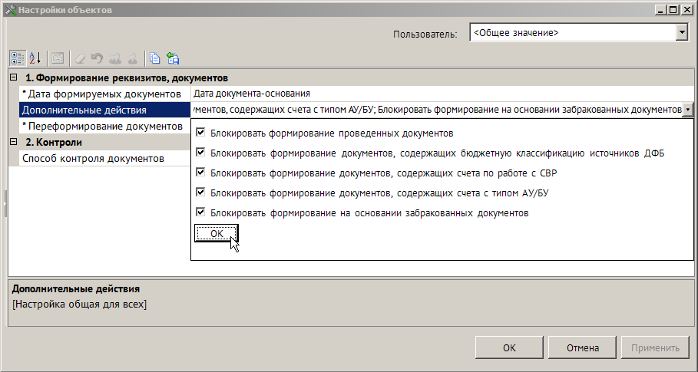
21. Настройка «Дополнительные действия»
При формировании документов возможность контроля в соответствии с настройками ЦК программного комплекса является настраиваемой. Для подключения контроля выберите в настройке «Способ контроля документов» значение «Контролировать с использованием настроек ЦК», для отключения контроля формирования выберите значение «Не контролировать» данной настройки.

    - Регистрация принимаемых бюджетных обязательств
В том случае, когда основанием для БО является «Извещение об осуществлении закупки» или «Приглашение принять участие в определении поставщика, подрядчика (исполнителя)» (Рисунок 22), регистрация БО осуществляется в режиме «Бюджетное обязательство (принимаемые)».
Навигатор => Документы => Бюджетные и денежные обязательства => Бюджетное обязательство (принимаемое)
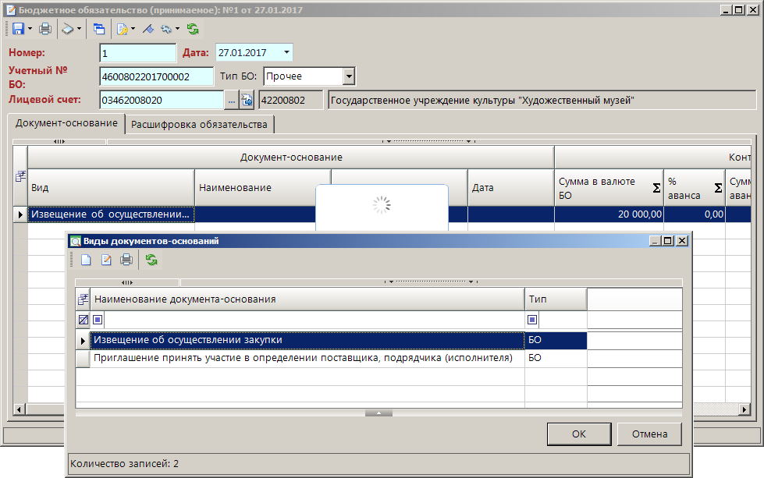
22. Регистрация документа «Бюджетное обязательство (принимаемые)»
Заполнение реквизитов документа «Бюджетное обязательство (принимаемые)» аналогично заполнению реквизитов документа «Бюджетное обязательство», но имеет несколько особенностей:
- в форме редактирования данного документа не заполняются (отсутствуют) реквизиты контрагента;
- исполнение для данных документов не осуществляется;
- в дальнейшем при успешном прохождении условий ЦК на основании данных документов создаются (формируются) принятые БО («Бюджетное обязательство»), при этом сохраняются связи с исходными документами «Бюджетное обязательство (принимаемые)», необходимо дополнить недостающими реквизитами;
- доступно формирование принимаемых БО в подсистеме «Web-торги» на основании документов «Предварительная заявка на закупку».
Для формирования в данном режиме БО, которые будут сохранены в режим «Бюджетное обязательство» либо «Черновик – Бюджетное обязательство» отметьте в списке принимаемых БО исходные документы и нажмите кнопку Формирование (Рисунок 23).
ДОКУМЕНТЫ => Бюджетные и денежные обязательства => Бюджетное обязательство (принимаемое)
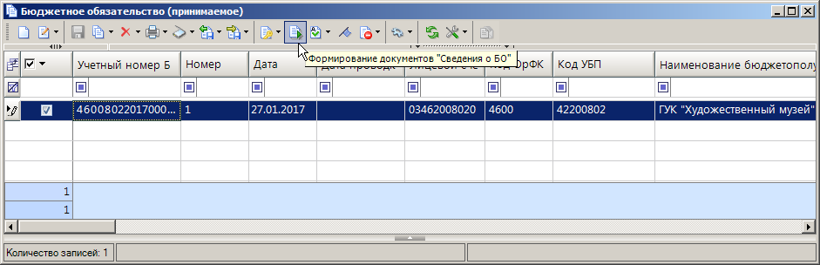
23. Формирование принятых БО на основании принимаемых БО
Для формирования беловика/черновика БО выберите тип формируемого документа «Сведения о БО»/«Черновик – Сведения о БО» в настройке «Меню Настройки => Бюджетное обязательство (принимаемое) => Формирование документов "Сведения о БО" => настройка - Формируемый документ».

  - Учет денежных обязательств
Постановка на учет денежных обязательств, сформированных получателями средств федерального бюджета или органами Федерального казначейства в случаях, установленных Порядком [1], осуществляется на основании сведений о бюджетном обязательстве, содержащих информацию согласно Порядку [1].
    - Регистрация первичных денежных обязательств
Регистрация денежных обязательств осуществляется в режиме «Денежное обязательство».
Навигатор => ДОКУМЕНТЫ => Бюджетные и денежные обязательства => Денежное обязательство
При регистрации сведения заполняются следующие поля (Рисунок 24):
- Номер – номер сведения. Может заполняться программой автоматически на основании данных справочника «Навигатор => Справочники => Прочие => Номера документов» для документа «Денежное обязательство» (при формировании очередного сведения номер в этом справочнике увеличивается на единицу), если включена автоматическая нумерация в настройке «Меню Настройки => Денежное обязательство => Настройка => Автоматическая нумерация». При этом к номеру сведения может добавляться префикс, если он задан в настройке «Денежное обязательство => Настройки => Префикс к номеру документа (при автонумерации)». Если автоматическая нумерация отключена, то поле номера документа при создании сведения заполняется пользователем. Номер документам присваивается в соответствии с выбранным значением настройки «Меню Настройки => Денежное обязательство => Настройка => Способ нумерации»:
- сквозная нумерация;
- отдельная нумерация по каждому из бюджетов;
- отдельная нумерация по каждому из корреспондентов.
- Дата – дата бюджетного обязательства.
- Дата проводки – дата принятия бюджетного обязательства к учету. Может заполниться автоматически при создании документа, если в настройке «Сведения о денжном обязательстве => Настройка => Автоматическая простановка даты проводки при вводе документа» установлено значение «Да».
- Авансовый платеж – заполняется в случае, когда перечисление по текущему ДО является авансовым для связанного БО.
- Тип сведений – выбирается тип «Первичные».
- Учетный номер БО – выбирается из списка документов БО, сохраненных в БД.
- Учетный номер ДО – для первоначальных ДО заполняется автоматически, имеет структуру, определенную Порядком [1] и состоящую из двадцати двух разрядов:
- с 1 по 19 разряд - учетный номер соответствующего бюджетного обязательства;
- с 20 по 22 разряд - порядковый номер денежного обязательства.
- Лицевой счет – лицевой счет получателя бюджетных средств, на котором будет учтено денежное обязательство и с которого осуществляются выплаты в счет ДО и БО. Выбирается из списка счетов корреспондентов, типы которых удовлетворяют настройкам «Используемые типы корреспондентов-получателей» и «Используемые типы счетов получателей» режима «Денежное обязательство».
- Код УБП – код участника бюджетного процесса бюджетополучателя (определяется автоматически при выборе лицевого счета бюджетополучателя).
- Корреспондент – наименование бюджетополучателя (определяется автоматически при выборе лицевого счета бюджетополучателя).
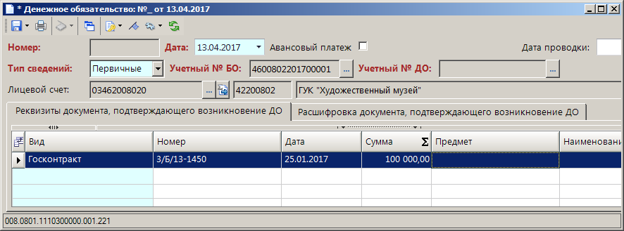
24. Регистрация документа «Денежное обязательство»
Реквизиты документа, подтверждающего возникновение ДО
На вкладке «Реквизиты документа, подтверждающего возникновение ДО» указываются реквизиты документа, на основании которого принято денежное обязательство. Это может быть государственный контракт или иной договор.
- Вид – вид документа-основания выбирается из справочника «Виды документов-оснований», при этом к отбору предлагаются только записи, имеющие тип «ДО».
- Номер – номер документа-основания заполняется вручную.
- Дата – дата подписания документа-основания (если документ имеет несколько дат, то указывается самая поздняя дата).
- Сумма – сумма по документу-основанию в рублях, заполняется вручную.
- Предмет – наименование товара, работы, услуги согласно документу-основанию по каждому коду бюджетной классификации;
Расшифровка документа, подтверждающего возникновение ДО
На вкладке «Расшифровка документа, подтверждающего возникновение ДО» вводятся суммы платежа в разрезе кодов бюджетной классификации (Рисунок 25). При выборе БО в шапке документа реквизиты заполняются автоматически, и могут быть отредактированы для получения частичного ДО в счет связанного БО.
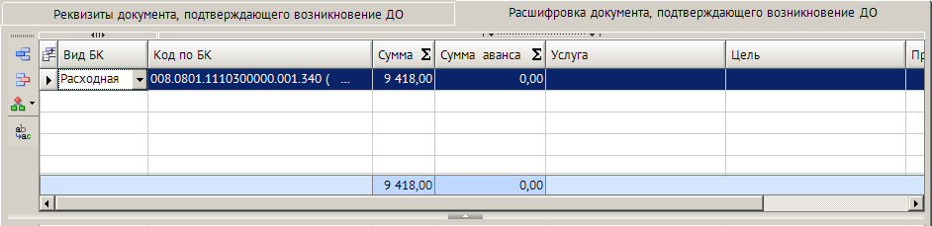
- 25. Раздел «Расшифровка документа, подтверждающего возникновение ДО»
- Вид БК – вид бюджетной классификации, выбирается из раскрывающегося списка – «Расходная», «Доходная» или «Источники».
- Код по БК – код бюджетной классификации, по которому регистрируется денежное обязательство.
Далее следуют суммы исполнения ДО в рублях в разрезе КБК в соответствии «один к одному» (в отличие от БО, где имеет место разбивка сумм по периодам, ДО исполняется одним платежным документом).
Для корректного электронного обмена документами должны быть заполнены дополнительные реквизиты документа, переход к которым осуществляется по кнопке Дополнительные реквизиты панели инструментов сведений (Рисунок 26).
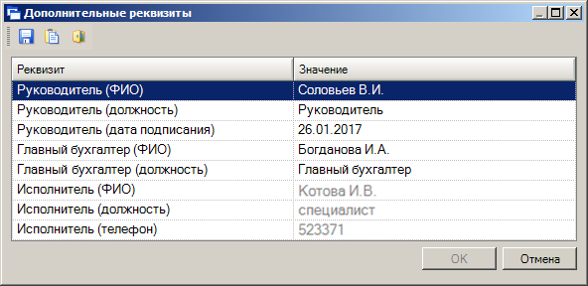
26. Дополнительные реквизиты документа
Реквизиты Руководитель (ФИО), Руководитель (Должность) заполняются автоматически на основании данных получателя бюджетных средств, по счету которого регистрируются сведения (вводятся в справочнике корреспондентов на вкладке «Основные реквизиты»). В случае если данные реквизиты отсутствуют в справочнике, допустимо их заполнение вручную.
Поле Руководитель (дата подписания) заполняется автоматически расчетной датой комплекса, если в настройке «Меню Настройки: Денежное обязательство \ Дата подписания - настройка - Автозаполнение» установлено значение «Да»; если автоматическое заполнение выключено, поле необходимо заполнить вручную.
Поля Исполнитель (ФИО), Исполнитель (должность), Исполнитель (телефон) заполняются на основании вкладки «Исполнитель» параметров УЗ пользователя.
Автоматическое заполнение ФИО, должности и телефона исполнителя осуществляется в момент создания документа БО, если данные реквизиты были добавлены в параметры УЗ пользователя позднее, допустимо их заполнение вручную.
По кнопке Сохранить осуществляется сохранение документа и запуск процедуры предварительного контроля в соответствии с настройками автомата предварительного контроля документов («Меню Настройки => Настройки => Автоматы комплекса => Автомат предварительного контроля => настройка => Правила предварительного контроля», Рисунок 7).
Кроме ручного ввода возможно формирование денежных обязательств на основании существующих бюджетных обязательств (и их изменений) в режиме списка по ссылке «Формирование документов «Сведения о ДО» в раскрывающемся списке кнопки Формирование.
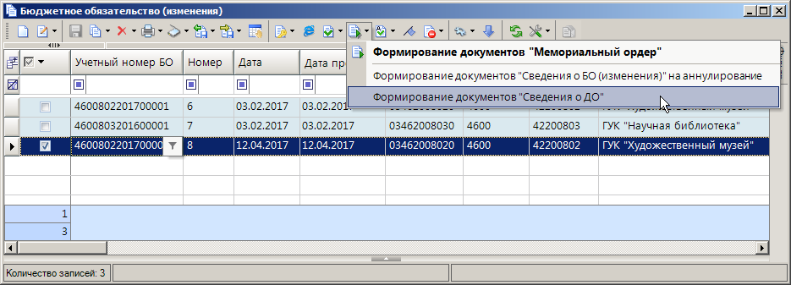
27. Регистрация изменений ДО
Формирование денежных обязательств на основании бюджетных обязательств (а также их изменений) регулируется группой настроек, размещенных в настройках первоначальных БО (Рисунок ).
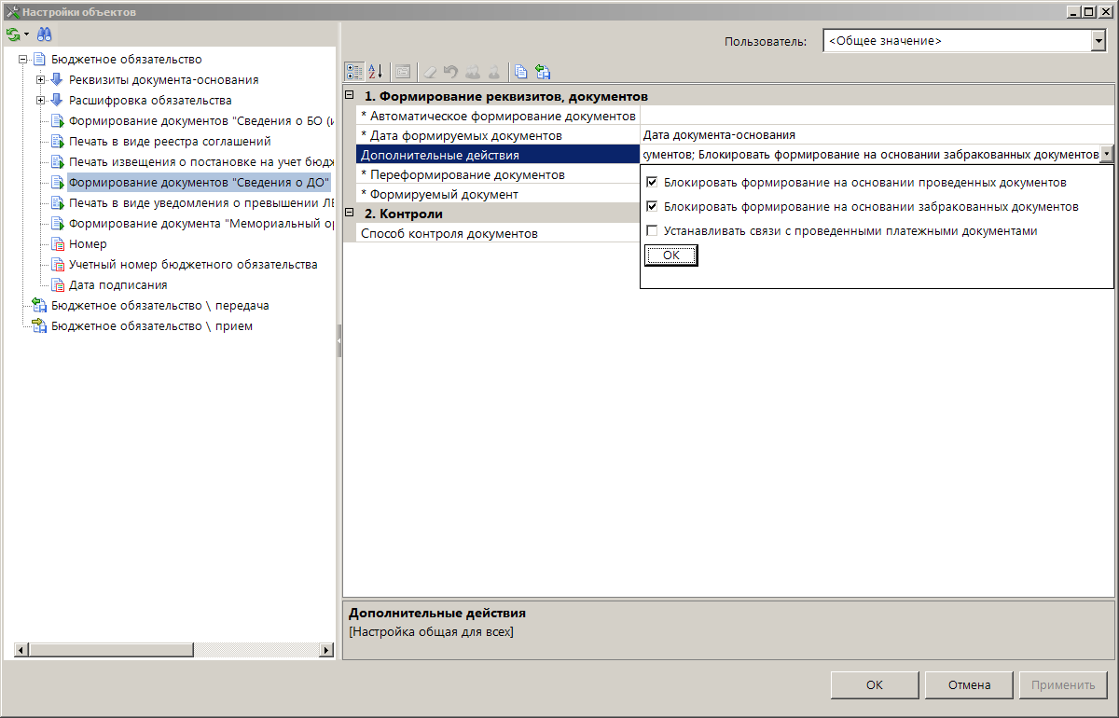
27. Настройки формирования ДО
В данном перечне условий доступна установка блокировки формирования денежных обязательств для документов-оснований (бюджетных обязательств и их изменений), у которых:
- установлена дата проводки;
- установлен признак «забракован».

    - Внесение изменений в денежные обязательства
Регистрация изменений денежных обязательств осуществляется в режиме «Бюджетное обязательство».
Навигатор => ДОКУМЕНТЫ => Бюджетные и денежные обязательства => Денежное обязательство
При регистрации сведения все поля заполняются аналогично полям первоначальных ДО, с некоторыми отличиями (Рисунок 27):
- в поле Тип сведений выбирается значение «Измененные».
- при выборе данного типа сведений поле Учетный № БО становится недоступно для редактирования, а заполняется автоматически номером связанного документа при выборе первоначального ДО в поле Учетный № ДО.
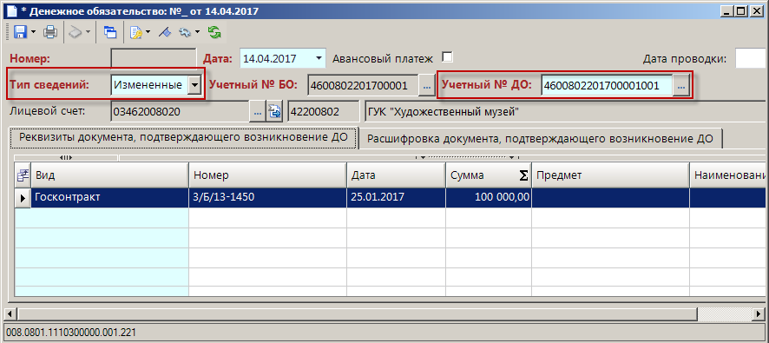
27. Регистрация изменений ДО

    - Документы-черновики
Режимы «черновиков» БО и ДО предназначены для ввода документов удаленными пользователями через Web-интерфейс с возможностью последующего перевода в «беловики», то есть в одноименные документы без приставки «черновик»:
Навигатор => ДОКУМЕНТЫ => Бюджетные и денежные обязательства => Черновик - Бюджетное обязательство
Навигатор => ДОКУМЕНТЫ => Бюджетные и денежные обязательства => Черновик - Бюджетное обязательство (изменения)
Навигатор => ДОКУМЕНТЫ => Бюджетные и денежные обязательства => Черновик - Денежное обязательство

  - Исполнение бюджетных и денежных обязательств
    - Регистрация документов по исполнению бюджетных и денежных обязательств
При списании средств в счет бюджетного обязательства по «Заявке на кассовый расход» номер бюджетного обязательства указывается в поле БО в шапке документа, если в БД отсутствует соответствующее денежное обязательство.
При наличии денежного обязательства его номер указывается в поле ДО, в этом случае номер связанного бюджетного обязательства заполняется в поле БО автоматически (Рисунок 28).
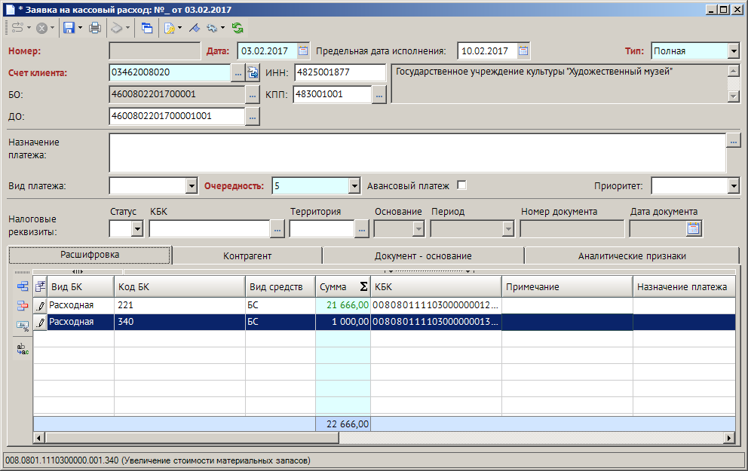
28. Заявка на кассовый расход в счет БО/ДО
К отбору предлагаются все документы БО и ДО, зарегистрированные на счете, указанном в поле Счет клиента и имеющие дату проводки.
Значение поля Очередность платежа заполняется автоматически в соответствии с настройкой «Меню Настройки: Заявка на кассовый расход - настройка - Очередность платежа» и может быть отредактировано в соответствии с критериями:
- 1 - выплаты по ИД, предусматривающим возмещение вреда, причиненного жизни и здоровью, оплата требований о взыскании алиментов;
- 2 - выплаты по ИД, предусматривающим оплату выходных пособий и заработной платы бывшим и действующим работникам, оплата вознаграждений за интеллектуальную деятельность;
- 3 – текущая заработная плата, списание задолженности по уплате налогов и сборов по поручению налоговой инспекции, списание задолженности по уплате страховых взносов по поручению служб контроля государственных внебюджетных фондов;
- 4 – прочие выплаты по ИД;
- 5 - прочие выплаты.
На вкладке «Расшифровка» автоматически заполнятся строки БК по соответствующему БО/ДО. Укажите суммы для полного или частичного погашения обязательства.
На вкладке «Контрагент» проверьте и при необходимости скорректируйте реквизиты получателя.
На основании сохраненного документа «Заявка на кассовый расход» сформируйте документ «Платежное поручение (выплаты)» (Рисунки 29, 30).
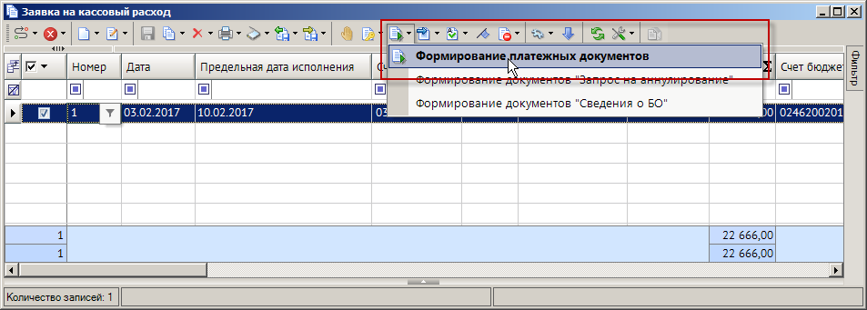
29. Формирование платежного поручения
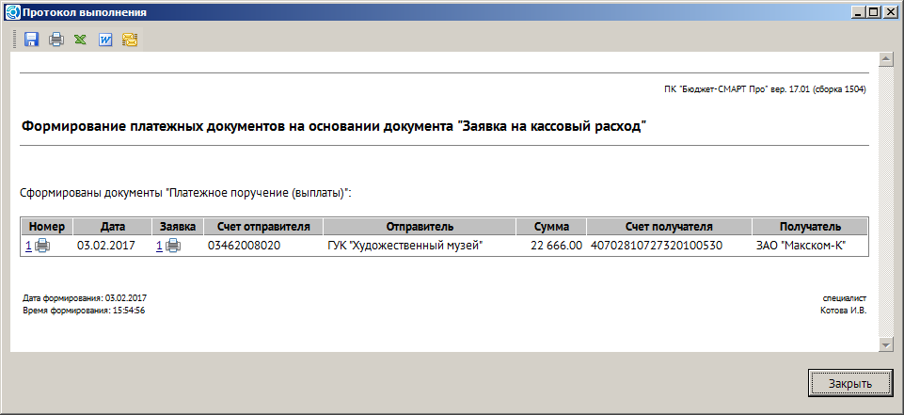
30. Протокол формирования платежного поручения
Все реквизиты будут перенесены в платежное поручение автоматически (Рисунок 31).
При ручном вводе документа «Платежное поручение (выплаты)» аналогичным образом номер бюджетного обязательства указывается в поле БО на вкладке «Дополнительно», если в БД отсутствует соответствующее денежное обязательство.
При наличии денежного обязательства его номер указывается в поле ДО, в этом случае номер связанного бюджетного обязательства заполняется в поле БО автоматически (Рисунок 32).
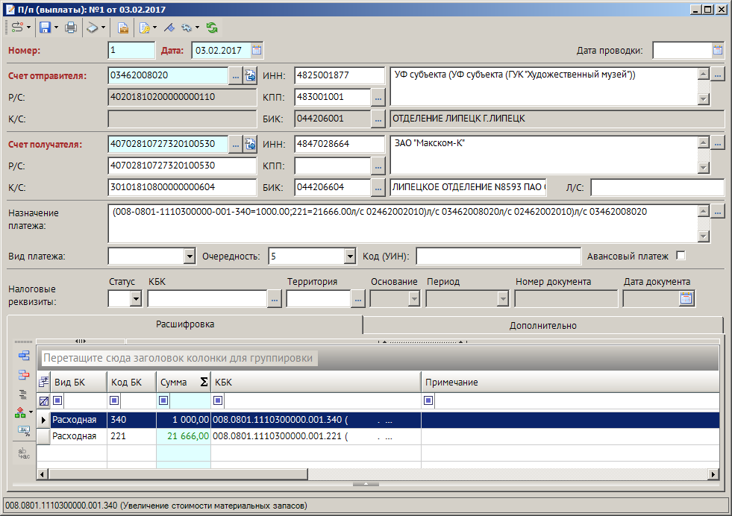
31. Платежное поручение (выплаты) в счет БО/ДО
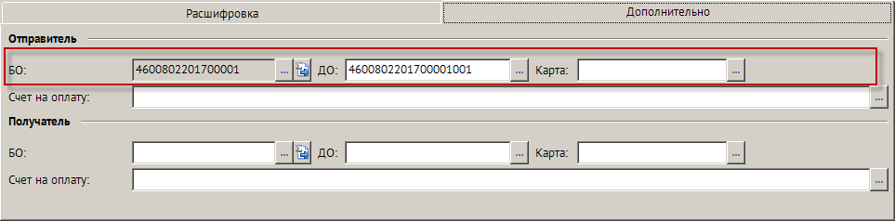
32. Вкладка «Дополнительно» платежного поручения (выплаты) в счет БО/ДО
При сохранении платежных документов осуществляются контроли кассовых расходов с бюджетными и денежными обязательствами в случае осуществления оплаты в счет БО и ДО и со свободным остатком росписи (лимитов) в соответствии с настройками центра контролей (см. п. 3.1, контроли №10.2, №11.1, №11.2, №13.).
Так, например, при сохранении платежного документа на сумму 22 000,00 руб. в счет бюджетного обязательства № 4600802201700001 при сумме БО на текущий месяц 21 666,00 руб. сработают контроли №10.2, №11.1, в соответствии с которым на экран будет выведен протокол о невозможности сохранения (Рисунок 33).
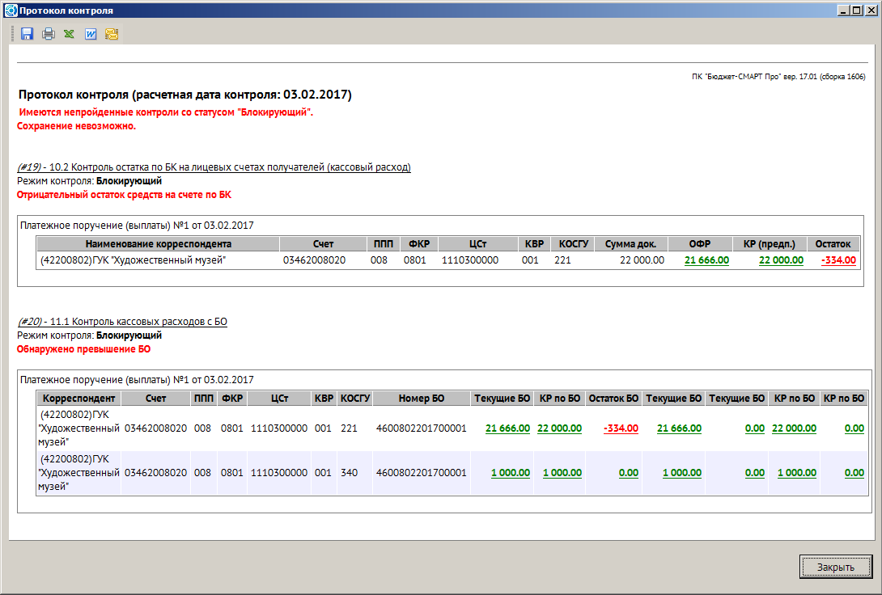
33. Протокол контроля кассовых расходов с суммой бюджетного обязательства
При сохранении платежных документов в счет прочих денежных обязательств будет осуществляться проверка на наличие достаточного свободного остатка бюджетных ассигнований в соответствии с контролем №13 (см. п. 3.1).
Например, при наличии по счету 03462008020 ГУК «Художественный музей» по коду бюджетной классификации 008-0801-1120453940-001-310 бюджетной росписи на сумму 130 000,00 руб. и предусмотренных в рамках данной БК БО и ДО на ту же сумму, платежный документ без ссылки на бюджетное обязательство на сумму 21 666,00 руб., даже при предполагаемом кассовом расходе в счет БО только 21 666,00 руб., сохранен не будет. В соответствии с контролем №13, выводится предупреждение о превышении лимитов/росписи (Рисунок 34).
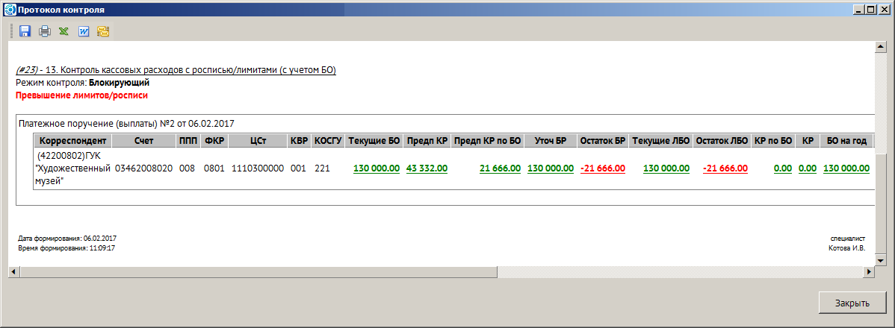
34. Протокол контроля кассовых расходов и свободного остатка росписи (лимитов)
При попытке сохранить дублирующее платежное поручение по уже исполненному ДО также сработает контроль ДО и кассового расхода (Рисунок 35).
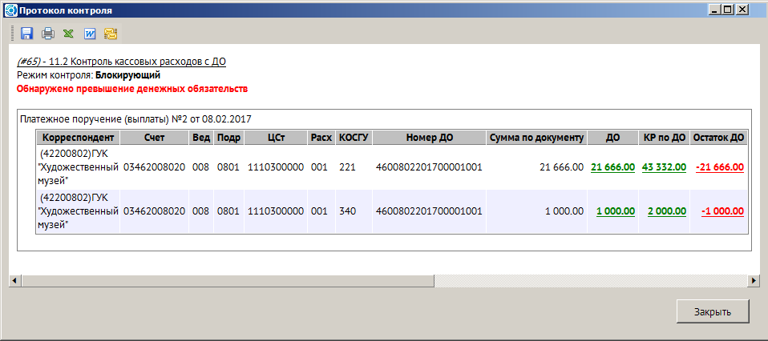
35. Протокол контроля кассовых расходов и сумм ДО
При увеличении суммы ДО на 1000 руб, что вызывает превышение выплат по БО за ткущий период, сработает контроль БО и ДО (Рисунок 36).
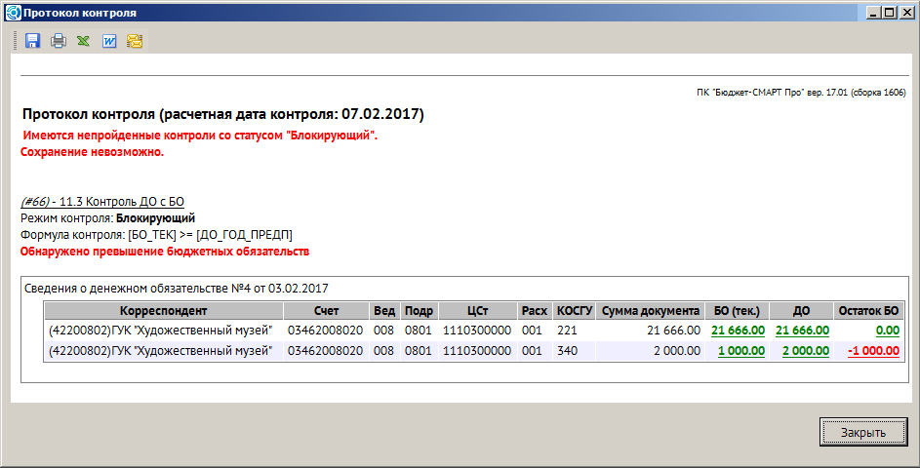
36. Протокол контроля сумм ДО и БО

    - Просмотр текущей информации об исполнении бюджетных обязательств
Для проведения текущего контроля при исполнении БО в ПК предусмотрен дополнительный режим «Исполнение договоров (бюджетные обязательства)» (Рисунок 37).
Навигатор => Сервисные режимы => Исполнение договоров (бюджетные обязательства)
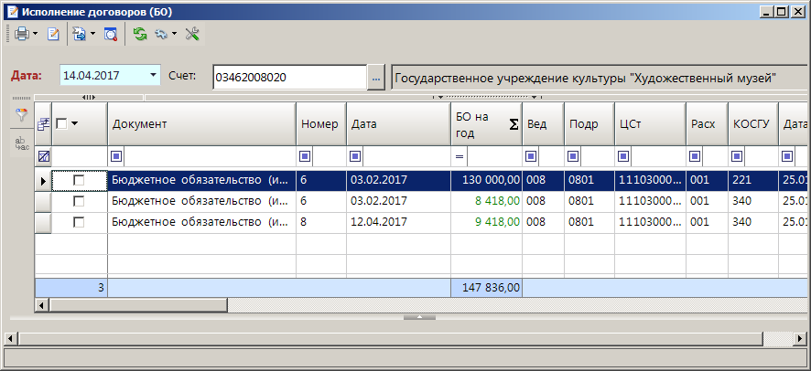
37. Режим «Исполнение договоров (бюджетные обязательства)»
Для просмотра данных необходимо установить дату расчета и в поле Лицевой счет выбрать счета получателей, по которым необходимо получить информацию (к отбору в данном поле предлагаются только счета, соответствующие настройкам «Используемые типы корреспондентов-получателей» и «Используемые типы счетов получателей» данного режима). После этого на экран будет выведен список всех принятых на учёт договоров (бюджетных обязательств) по выбранным счетам в разрезе кодов бюджетной классификации.
В каждой строке выводятся реквизиты бюджетных обязательств, договоров, а также данные об исполнении: сумма кассового расхода в счет бюджетного обязательства (графа «Оплата»), сумма предполагаемого кассового расхода с учетом непроведенных платежных документов (графа «Оплата (предп.)») и неисполненный остаток бюджетного обязательства. Все данные приводятся по состоянию на указанную дату.
По кнопке Редактировать панели инструментов каждый документ (бюджетное обязательство) может быть открыт для просмотра (редактирования), а по кнопке Движение по счету на экран выводится информация об исполнении выбранного бюджетного обязательства в разрезе документов (Рисунок 38).
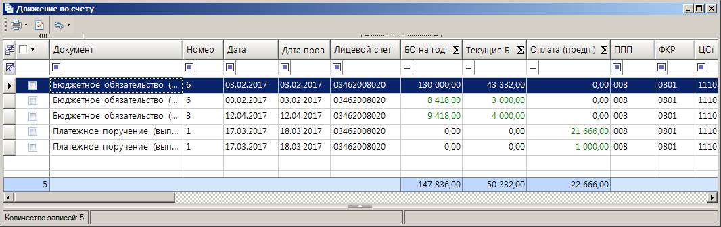
38. Просмотр информации об исполнении бюджетного обязательства в разрезе документов

- Рекомендации по освоению
  - Настройка Центра контроля
Для контроля документов при сохранении и электронном приеме необходимо настроить соответствующим образом Центр контроля программного комплекса.
Дерево настроек => Настройки => Контроль => Центр контроля
Приведем в качестве примера настройки нескольких контролей, которые можно применять при работе с бюджетными и денежными обязательствами.
В виду особенностей учета БО (изменение не дополняет, а заменяет первоначальный документ) вместо суммы двух переменных по беловикам и черновикам следует использовать предполагаемые суммы БО, в которых учитываются и беловики, и черновики (например, вместо [БО_ГОД] + [Ч_БО_ГОД] следует использовать [БО_ГОД_ПРЕДП]). В противном случае возможны ошибки вследствие двойного учета сумм БО.
В переменной [БО_ГОД_ПРЕДП] учитываются принимаемые БО, по которым не сформированы обычные БО. Если обычное БО заводится как отдельное, то на принимаемое необходимо установить аналитический признак «Документ исключен из учета».

Наиболее подробно работа с Центром контроля описана в РП [3].
5.2. Контроль БО с росписью (по годам)
Информационный контроль. Контроль бюджетных обязательств с бюджетной росписью. Этот контроль будет проводиться как при сохранении сведений о бюджетном обязательстве, так и их изменений.
[БО_ГОД_ПРЕДП] <= [БР_ГОД] + [Ч_БР_ГОД] AND [БО_ГОД_2] <= [БР_ГОД_2] AND [БО_ГОД_3] <= [БР_ГОД_3] | (1)
Способ группировки данных: Корреспондент, Счет, Ведомство, Подраздел, Целевая статья, Вид расходов, КОСГУ, Дополнительная классификация, Региональная классификация.
Условия применения контроля:
Тип счета = Лицевой счет получателя, Лицевой счет прямого получателя
Документ=
- Бюджетная роспись (расходы, изменения),
- Черновик – Бюджетная роспись (расходы, изменения),
- Казначейское уведомление,
- Расходное расписание,
- Черновик – Расходное расписание.
- Бюджетное обязательство,
- Черновик - Бюджетное обязательство,
- Бюджетное обязательство (изменения),
- Черновик - Бюджетное обязательство (изменения),
- Бюджетное обязательство (принимаемые),
- Справка об изменении бюджетной росписи (форма 2),
- Черновик - Справка об изменении бюджетной росписи (форма 2)
- Изменения к договорам,
- Черновик - Изменения к договорам,
- Расшифровка к договорам,
- Черновик - Расшифровка к договорам
11.1 Контроль кассовых расходов с БО
Блокирующий контроль. Контроль кассовых расходов, осуществляемых в счет бюджетного обязательства (с учетом еще не проведенных документов и черновиков), с текущими показателями данного бюджетного обязательства с учетом черновых изменений.
[БО_ТЕК_ПРЕДП] >= [КР_БО_ПРЕДП] + [Ч_КР_БО] | (2)
Способ группировки данных: Корреспондент, Счет, Ведомство, Подраздел, Целевая статья, Вид расходов, КОСГУ, Дополнительная классификация, Региональная классификация, Номер БО.
Условия применения контроля:
Тип счета = Лицевой счет получателя, Лицевой счет прямого получателя
Документ =
- Бюджетное обязательство,
- Бюджетное обязательство (изменения),
- Заявка на кассовый расход,
- Заявка на получение наличных денег,
- Заявка на получение наличных денег (85Н),
- Изменения к договорам,
- Мемориальный ордер (справка ф.0504833),
- Платежное поручение (выплаты),
- Уведомление об уточнении вида и принадлежности платежа,
- Черновик – Бюджетное обязательство,
- Черновик – Бюджетное обязательство (изменения),
- Черновик - Заявка на кассовый расход,
- Черновик - Заявка на получение наличных денег,
- Черновик - Заявка на получение наличных денег (85Н),
- Черновик – Изменения к договорам,
- Черновик – Мемориальный ордер (справка ф.0504833),
- Черновик - Платежное поручение (выплаты).
Наличие БО в строке документа = Да.
13. Контроль кассовых расходов с росписью/лимитами (с учетом БО)
Блокирующий контроль. Контроль прочих кассовых расходов, осуществляемых не в счет бюджетных обязательств (с учетом еще не проведенных документов и черновиков) со свободным остатком лимитов бюджетных обязательств, бюджетной росписи.

[ЛБО_ГОД] + [Ч_ЛБО_ГОД] >= [БО_ГОД_ПРЕДП] + [КР_ПРЕДП] + [Ч_КР] - [КР_БО_ПРЕДП] - [Ч_КР_БО] AND [БР_ГОД] + [Ч_БР_ГОД] >= [БО_ГОД_ПРЕДП] + [КР_ПРЕДП] + [Ч_КР] - [КР_БО_ПРЕДП] - [Ч_КР_БО] | (3)

Способ группировки данных: Корреспондент, Счет, Ведомство, Подраздел, Целевая статья, Вид расходов, КОСГУ, Дополнительная классификация, Региональная классификация.
Условия применения контроля:
Тип счета = Лицевой счет получателя, Лицевой счет прямого получателя
Документ =
- Бюджетная роспись (расходы),
- Бюджетная роспись (расходы, изменения),
- Изменения к договорам,
- Лимит бюджетных обязательств (изменения),
- Платежное поручение (выплаты),
- Расшифровка к договорам,
- Бюджетное обязательство (изменения),
- Бюджетное обязательство,
- Справка об изменении бюджетной росписи (форма 2),
- Черновик - Бюджетная роспись (расходы, изменения),
- Черновик - Изменения к договорам,
- Черновик - Лимит бюджетных обязательств (изменения),
- Черновик - Расшифровка к договорам,
- Черновик - Справка об изменении бюджетной росписи (форма 2).
ИЛИ
Тип счета = Лицевой счет получателя, Лицевой счет прямого получателя
Документ =
- Заявка на кассовый расход,
- Заявка на получение наличных денег,
- Заявка на получение наличных денег (85Н),
- Платежное поручение (выплаты),
- Уведомление об уточнении вида и принадлежности платежа,
- Черновик – Заявка на кассовый расход,
- Черновик - Заявка на получение наличных денег,
- Черновик - Заявка на получение наличных денег (85Н),
- Черновик - Платежное поручение (выплаты).
Наличие БО в строке документа = Пусто.

11.2 Контроль кассовых расходов с ДО
Блокирующий контроль. Контроль кассовых расходов, осуществляемых в счет денежного обязательства (с учетом еще не проведенных документов и черновиков), с текущими показателями данного денежного обязательства.
[ДО_ГОД_ПРЕДП] >= [КР_ДО_ПРЕДП]+[Ч_КР_ДО] | (4)
Способ группировки данных: Корреспондент, Счет, Ведомство, Подраздел, Целевая статья, Вид расходов, КОСГУ, Дополнительная классификация, Региональная классификация, Номер ДО.
Условия применения контроля:
Тип счета = Лицевой счет получателя, Лицевой счет прямого получателя
Документ =
- Денежное обязательство,
- Заявка на кассовый расход,
- Заявка на получение наличных денег,
- Заявка на получение наличных денег (85Н),
- Мемориальный ордер (справка ф.0504833),
- Платежное поручение (выплаты),
- Уведомление об уточнении вида и принадлежности платежа,
- Черновик – Денежное обязательство,
- Черновик - Заявка на кассовый расход,
- Черновик - Заявка на получение наличных денег,
- Черновик - Заявка на получение наличных денег (85Н),
- Черновик – Мемориальный ордер (справка ф.0504833),
- Черновик - Платежное поручение (выплаты).
Наличие БО в строке документа = Да.

11.3. Контроль ДО с БО
Блокирующий контроль. Контроль денежных обязательств с бюджетными обязательствами. Этот контроль будет проводиться как при сохранении первоначальных сведений о денежном обязательстве, так и их изменений.
[БО_ТЕК] >= [ДО_ГОД_ПРЕДП] | (5)
Способ группировки данных: Корреспондент, Счет, Ведомство, Подраздел, Целевая статья, Вид расходов, КОСГУ, Дополнительная классификация, Региональная классификация.
Условия применения контроля:
Тип счета = Лицевой счет получателя, Лицевой счет прямого получателя
Документ=
- Бюджетное обязательство,
- Бюджетное обязательство (изменения),
- Бюджетное обязательство (принимаемые),
- Денежное обязательство.
Наличие ДО в строке документа = Да.

  - Заполнение справочника «Поставщики услуг»
Регистрация организаций, данные которых как контрагентов указываются при заполнении БО, осуществляется в справочник «Поставщики услуг» (Рисунок 39).
Навигатор => Справочники => Организации => Поставщики услуг
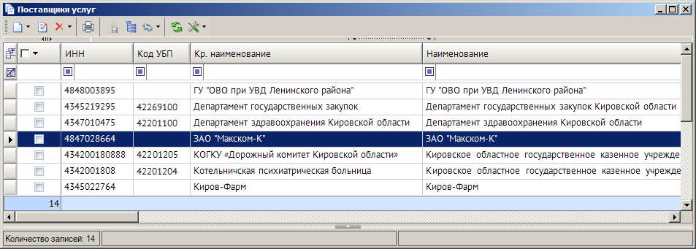
39. Справочник «Поставщики услуг»
При регистрации нового поставщика услуг обязательному заполнению подлежат следующие поля (Рисунок 40):
ИНН - индивидуальный номер налогоплательщика (при наличии организации с указанным ИНН в справочнике «Корреспонденты (все)» система предложит загрузить все данные по найденному корреспонденту, таким образом, часть полей экранной формы будет заполнена автоматически).
- Кр. наименование - краткое наименование поставщика услуг.
- Наименование - полное наименование поставщика услуг.
На вкладке «Основные реквизиты» в поле Адрес указывается юридический адрес корреспондента, в поле ОКСМ вводится код страны нахождения контрагента, в поле ОКПО - код контрагента по общероссийскому классификатору предприятий и организаций (эти данные необходимы для электронного обмена документами в соответствии с требованиями к форматам обмена).
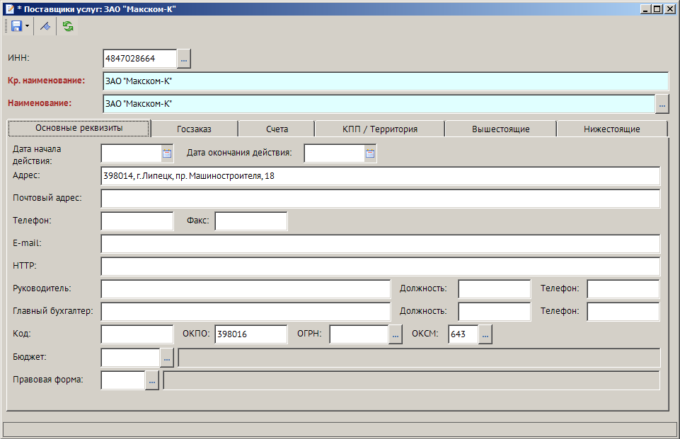
40. Адрес поставщика услуг
На вкладке «Счета» вводятся данные о счетах корреспондентов (Рисунок 41).
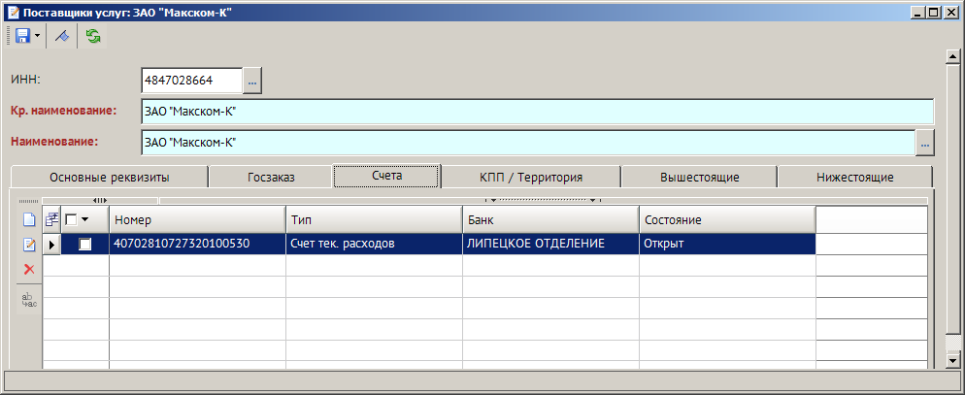
41. Счета поставщика услуг
На вкладке «КПП/Территория» заполните код ОКТМО в поле Код территории.
При наличии большого числа организаций в справочнике «Корреспонденты (все)», требующих добавления в справочник «Поставщики услуг», можно воспользоваться пакетным присвоением типов корреспондентам. Для этого в справочнике «Корреспонденты (все)» отметьте все необходимые организации, затем с помощью пункта «Пакетная замена» в раскрывающемся списке инструмента Редактировать замените произвольное значение реквизита «Тип» на новое значение «Поставщик услуг» из вызванного справочника «Типы корреспондентов» (Рисунок 42).
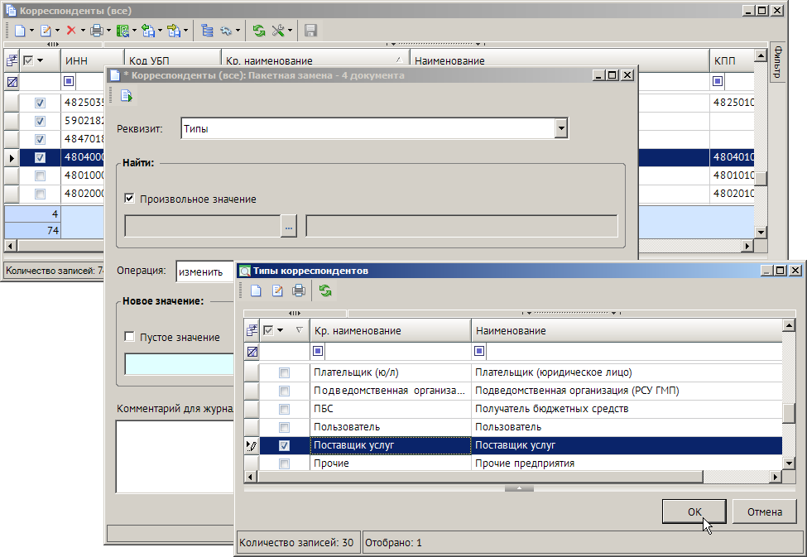
42. Присвоение корреспондентам типа «Поставщик услуг»
По кнопке [ОК], выбранным организациям будет присвоен тип «Поставщик услуг». Организации отобразятся в соответствующем справочнике. После этого нужно проверить, заполнены ли поля Адрес, ОКПО, ОКТМО и Код ОКСМ для этих организаций, и заполнить их в случае необходимости.
В ПК реализована возможность электронного приема бюджетных обязательств по Приказу 221н и формирования документов «Бюджетное обязательство» из платежных документов без необходимости пополнения справочника «Поставщики услуг». По аналогии с приемом платежных поручений в качестве контрагента сохраняется неизвестный корреспондент, а реальные данные поставщика сохраняются в образ документа.

Глоссарий
Бюджетное обязательство – это обязанность, признанная органом, исполняющим бюджет, совершить расходование средств соответствующего бюджета, в течение определенного срока, возникающая в соответствии с законом о бюджете и сводной бюджетной росписью. Таким образом, это обязательство, возникшее на основании договора или иного документа-основания, заключенного государственным учреждением и другой организацией (либо физическим лицом) и отражающее планируемые расходы на определенный срок в пределах утвержденных лимитов бюджетных обязательств.
Денежное обязательство – обязанность получателя бюджетных средств уплатить бюджету, физическому лицу и юридическому лицу за счет средств бюджета определенные денежные средства в соответствии с выполненными условиями гражданско-правовой сделки, заключенной в рамках его бюджетных полномочий, или в соответствии с положениями закона, иного правового акта, условиями договора или соглашения.
Сводный реестр – реестр участников бюджетного процесса, а также юридических лиц, не являющихся участниками бюджетного процесса.

Перечень сокращений
Сокращение | Термин
1 | 2
ПК | Программный комплекс
АУ | Автономное учреждение
БУ | Бюджетное учреждение
БО | Бюджетное обязательство
ГРБС | Главный распорядитель бюджетных средств
БО | Бюджетное обязательство
БД | База данных
БК | Бюджетная классификация
ИД | Исполнительный документ
КОСГУ | Классификация операций сектора государственного управления
СР | Сводный реестр
УЗ | Учетная запись

Предметный указатель
Б
БО
Аннулированные, 21
Изменения, 17
Исполнение договоров по БО, 35
Перерегистрируемые с прошлого года, 19
Принимаемые, 24
Принятые, 7
Д
ДО
Изменения, 29
Первичные, 26
И
Исполнение БО и ДО
Заявка на кассовый расход, 30
Платёжное поручение (выплаты), 31
Ч
Черновики БО и ДО, 30

Перечень ссылочных документов
- Приказ Министерства финансов Российской Федерации от 30 декабря 2015 г. N 221н «О Порядке учета территориальными органами Федерального казначейства бюджетных и денежных обязательств получателей средств федерального бюджета».
- Федеральный закон «О контрактной системе в сфере закупок товаров, работ, услуг для обеспечения государственных и муниципальных нужд», утвержденный приказом Министерства финансов Российской Федерации от 4 июля 2016 г. N 104н (зарегистрирован Министерством юстиции Российской Федерации 16 сентября 2016 г., регистрационный N 43683).
- Р.КС.02120 XX 34 02 - 2 Единый Центр контроля.

Лист регистрации изменений
Номер версии | Примечание | Дата | ФИО исполнителя
01 | Начальная версия | 24.06.2013 | Котова И.В.
02 | Обновление до версии 16.02 | 14.04.2016 | Николаева М.Ю.
03 | Обновление до версии 17.01. Добавлено описание учета денежных обязательств в соответствии с действующим законодательством. | 08.02.2017 | Котова И.В.
04 | Обновление до версии 17.02. Добавлено описание расширения функционала по учету бюджетных обязательств и денежных обязательств в соответствии с действующим законодательством. | 17.04.2017 | Котова И.В.

